质量和密度


1．在物理学中，原子、原子核及其更深层次的物体统称为微观粒子，以下微观粒子按空间尺度由小到大排序正确的是( )
A．原子、原子核、质子、夸克 B．夸克、质子、原子核、原子
C．夸克、原子核、质子、原子 D．原子核、质子、夸克、原子
2．一块铁块的质量会发生变化的情况是( )
A．将它熔化成铁水 B．磨掉铁块一个角
C．把它轧成薄铁片 D．从地球运到月球
3．图78所示的是小明使用天平的操作方法，其中正确的是( )
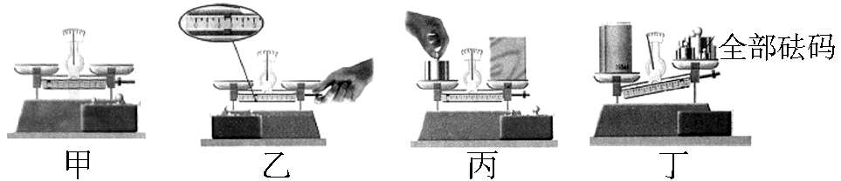
图78

A．甲：测量前将天平放在水平桌面上
B．乙：调节横梁平衡时，游码可不在零刻度处
C．丙：用手直接加减砝码
D．丁：所测物体的质量可以超过天平的最大测量值
4．如图79所示，等臂天平处于平衡状态，则左盘物块的密度是( )
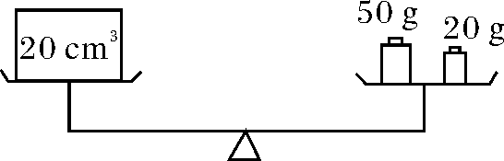
图79

A．1.4 g/cm³ B．2.0 g/cm³ C．3.5 g/cm³ D．7.0 g/cm³
5．由不同物质组成的甲、乙两个体积相同的实心物体，质量之比是2∶3，这两种物质的密度之比是( )
A．2∶3 B．3∶2 C．1∶1 D．以上答案都不对
6．下列图象中，能正确反映同种物质的质量和体积的关系的是( )
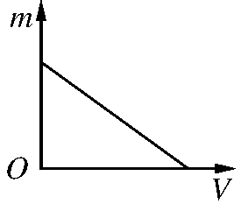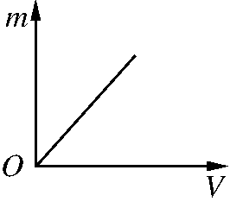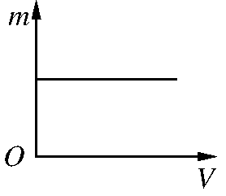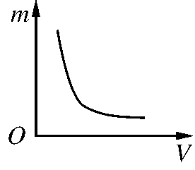
A B C D
7．(2011年河源)发源于墨西哥的甲型H1N1流感病毒迅速向全球蔓延．某学校食堂为了确保师生健康，坚持把师生用过的餐具进行高温蒸煮消毒．在餐具放进冷水直至加热到水沸腾的过程中，关于餐具的下列相关物理量，肯定没有变化的是( )
A．温度 B．体积 C．质量 D．密度
8．(2012年茂名)小明做“用托盘天平测物体的质量”的实验时，用已调节好的天平测量物体的质量，发现指针静止时指在分度盘中央刻度线的左侧，要使天平平衡，他接着应( )
A．把横梁右端的螺母向右旋出一些 B．把横梁右端的螺母向左旋进一些
C．把天平右盘的砝码减少一些 D．向右移动游码
9．(2013年岳阳)有一体积为30 cm³的均匀固体，用天平测得它的质量为237 g则( )
A．用天平测质量时，固体应放在天平右盘 B．此固体的密度为7.9 g/cm³
C．把此固体截去一半，剩余部分密度减小 D．只改变此固体形状，它的质量减少
10．(2013年广东)在银河系、宇宙、太阳系中尺度最大的是________．组成原子的质子、中子、电子中质量最小的是________．同种物质在固态、液态和气态中，分子间作用力最小的是__________．
11．(2013年湛江)一切天体都是由________组成的，物质的质量不随形状、________、________和温度而改变．
12．(2013年长沙)浏阳腐乳以其口感细腻、味道纯正而远近闻名，深受广大消费者喜爱．现测得一块腐乳质量约为10 g，体积约8 cm³，则其密度为________g/cm³.若吃掉一半，剩余部分密度将________．
13．请将分子、病毒、质子按从大到小的顺序，填入图710所示的微观世界尺度图中．①__________，②________，③________.
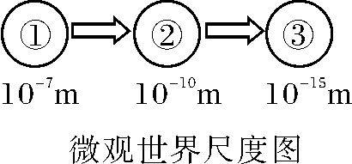
图710
14．(2012年黑龙江)炎热的夏季，人们往往喜欢喝冰镇啤酒．将瓶装啤酒放入冰柜，有时却忘记及时取出．当取出时发现玻璃瓶已被冻裂，这是因为啤酒在凝固的过程中，啤酒的质量________，密度________，体积变大造成的．

15．(2011年肇庆)几种燃料的密度见下表．三辆完全相同的油罐车，分别盛满这三种燃料，下列说法正确的是( )
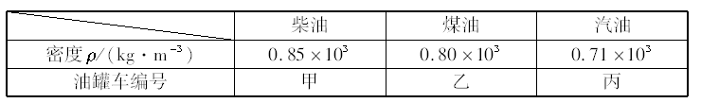
A. 甲车最重 B．乙车最重
C．丙车最重 D．三车重量相同
16．不漏气的橡皮氢气球由地面上升过程中，下列关于球内气体的质量与密度的说法，正确的是( )
A．质量不变，密度增加 B．质量不变，密度减小
C．质量增加，密度不变 D．质量减小，密度不变
17．(2013年泉州)德化盛产陶瓷，小李同学想测量一块不规则瓷片的密度．
(1)把天平放在水平桌面上，将游码移到零刻度处，然后调节____________使天平平衡．
(2)用调节好的天平测量瓷片的质量，所用砝码的个数和游码的位置如图711所示，则瓷片的质量为______g.
(3)他发现瓷片放不进量筒，改用如图712所示的方法测瓷片的体积：
A．往烧杯中加入适量的水，把瓷片浸没，在水面到达的位置上作标记，然后取出瓷片．
B．先往量筒装入40 mL的水，然后将量筒的水缓慢倒入烧杯中，让水面到达标记处，量筒里剩余水的体积如图713所示，则瓷片的体积为________cm³.
(4)用密度公式计算出瓷片的密度为________g/cm³.
(5)根据以上步骤，你认为小李同学测出的瓷片密度值________(填“偏大”或“偏小”)．
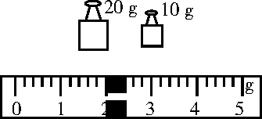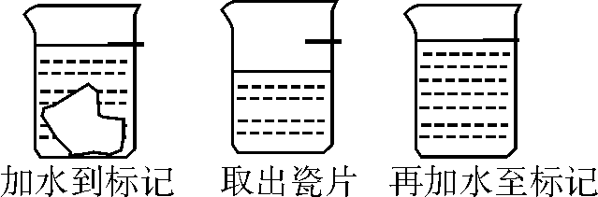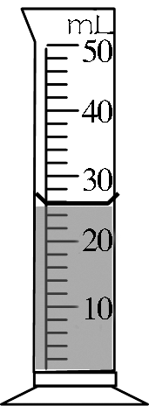
图711 图712 图713

18．小梦同学在用天平和量筒测盐水密度的实验中：
(1)他用调好的天平按图714中甲、丙、乙的顺序进行实验，根据图中数据可知道，量筒中盐水的质量是________g，体积是________mL，盐水的密度是____________kg/m³.
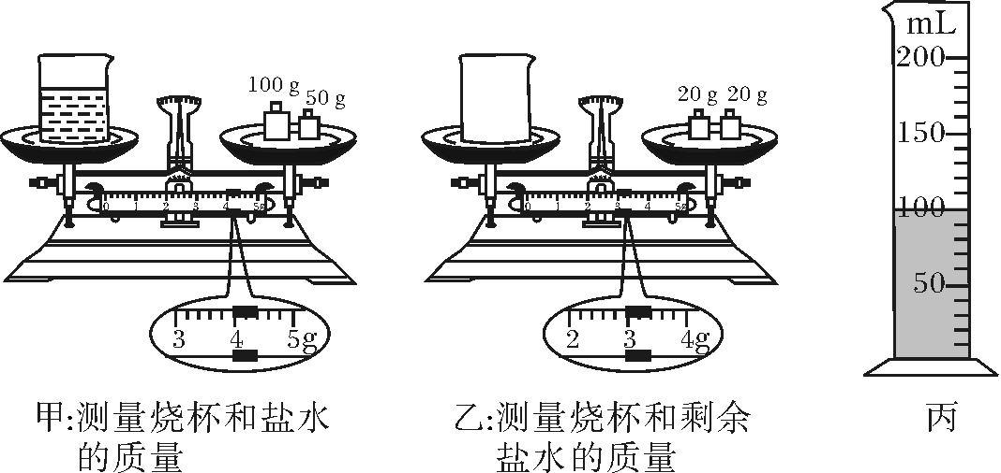
图714

(2)在交流讨论的过程中，同组的小雨提出了另一种实验方案，其实验步骤：①用天平测出空量筒的质量；②往量筒中倒入适量的盐水，测出盐水的体积；③用天平测出量筒和盐水的总质量．对上述实验步骤你所持的观点是( )
A．能测出盐水的密度且步骤合理
B．测出盐水的密度偏小，不可取
C．易使量筒从天平上倾斜而摔碎，不宜提倡
19．(2013年湘西)纯牛奶的密度为(1.1～1.2)×10³ kg/m³，李明很想知道学校每天营养餐中的牛奶是不是纯牛奶．他和几个同学根据所学密度知识进行了如下测定：首先用天平称出一盒牛奶的质量是250 g，喝完再称得空盒质量是26 g，然后认真观察牛奶盒，发现牛奶的净含量是200 mL.问：经他们检测计算同学们喝的牛奶是否符合纯牛奶标准？

质量和密度

1．B 2.B
3．A 解析：调节天平横梁平衡时，游码要调到零刻度线处，B错；砝码要用镊子夹取，而不能用手拿，C错；被测物体的质量不能超出天平的最大测量值，D错．
4．C 解析：由图可知，物体的质量m＝70 g，体积V＝20 cm³，故其密度ρ＝＝＝3.5 g/cm³，C正确．
5．A 解析：根据题意得：V_{甲}＝V_{乙}，＝，故＝＝，A正确．
6．B
7．C 解析：大部分物质都具有热胀冷缩的特性，当餐具的温度升高时，体积增大，密度减小，而质量是物体本身的一种属性，与物体的位置、状态、形状和温度无关，故选C.
8．D
9．B 解析：用天平测质量时，应“左物右码”；密度ρ＝＝＝7.9 g/cm³，B正确；密度是物质的性质，与物体质量的多少无关，故C不正确；物体的质量与物体的形状、状态、空间位置无关，故D不正确．
10．宇宙 电子 气态
11．物质 位置 状态
12．1.25 不变 解析：密度ρ＝＝＝1.25 g/cm³，因为密度是物质本身的一种特性，与物质的质量和体积无关，所以若吃掉一半，剩余部分密度将不变．
13．病毒 分子 质子
14．不变 减小
15．A 解析：车重即空车重量加上燃料重量．因三辆油罐车是完全相同的，故空车重是相等的，所以只要比较燃料的重量．由题目表格已知三车燃料的密度，故可根据公式G＝mg＝ρVg来比较．从表格中可知三车燃料密度的大小关系为ρ_{甲}＞ρ_{乙}＞ρ_{丙}，故可得三车燃料重量的大小关系为G_{甲}＞G_{乙}＞G_{丙}， 故可知甲车最重．
16．B 解析：气球升空只是位置的改变，球内气体的质量不变；大气压随高度的增大而减小，气球升空过程中，气球外的气压减小，所以球的体积会增大；而气体的质量不变，体积越大，所以密度越小．
17．(1)平衡螺母 (2)32.0 (3)14 (4)2.29 (5)偏小
18．(1)111.0 100 1.11×10³ (2)C
19．解：一盒牛奶的总质量m₁＝250 g，空盒质量m₂＝26 g
牛奶的质量为
m＝m₁－m₂＝250 g－26 g＝224 g
牛奶的体积为
V＝200 mL＝200 cm³
则牛奶的密度为
ρ＝＝＝1.12 g/cm³＝1.12×10³ kg/m³
在(1.1～1.2)×10³ kg/m³的范围之内，该牛奶符合纯牛奶标准．

